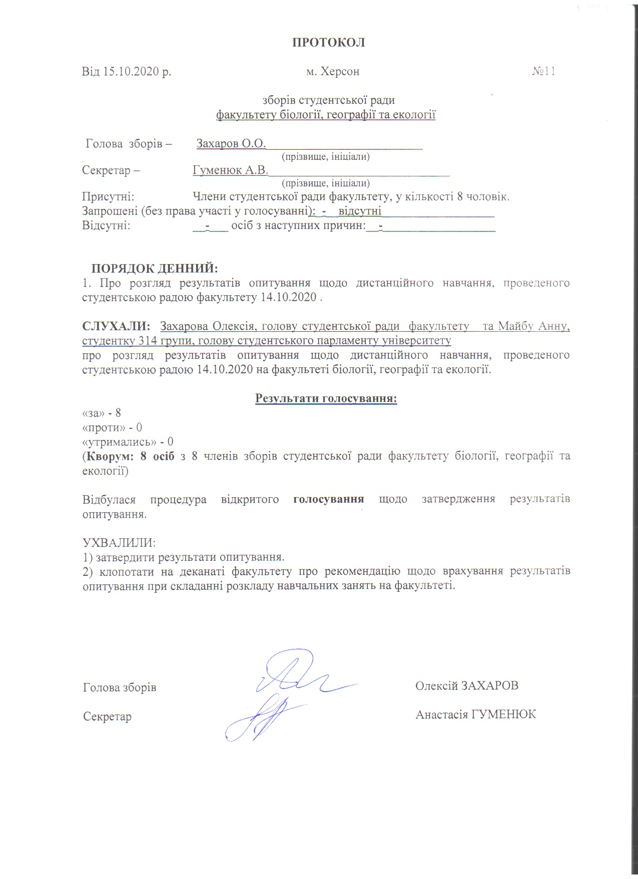

ПРОТОКОЛ

Від 15.10.2020 р. м. Херсон №11

зборів студентської ради
факультету біології, географії та екології

Голова зборів – Захаров О.О._________________________ (прізвище, ініціали)
Секретар – Гуменюк А.В._____________________________
(прізвище, ініціали)
Присутні: Члени студентської ради факультету, у кількості 8 чоловік.
Запрошені (без права участі у голосуванні):_-__відсутні__________________
Відсутні: __-___ осіб з наступних причин:__-__________________

ПОРЯДОК ДЕННИЙ:
1. Про розгляд результатів опитування щодо дистанційного навчання, проведеного студентською радою факультету 14.10.2020 .

СЛУХАЛИ: Захарова Олексія, голову студентської ради факультету та Майбу Анну, студентку 314 групи, голову студентського парламенту університету
про розгляд результатів опитування щодо дистанційного навчання, проведеного студентською радою 14.10.2020 на факультеті біології, географії та екології.

Результати голосування:
«за» - 8
«проти» - 0
«утримались» - 0
(Кворум: 8 осіб з 8 членів зборів студентської ради факультету біології, географії та екології)

Відбулася процедура відкритого голосування щодо затвердження результатів опитування.

УХВАЛИЛИ:
1) затвердити результати опитування.
2) клопотати на деканаті факультету про рекомендацію щодо врахування результатів опитування при складанні розкладу навчальних занять на факультеті.

Голова зборів Олексій ЗАХАРОВ

Секретар Анастасія ГУМЕНЮК

